БЕЛОРУССКИЙ ГОСУДАРСТВЕННЫЙ УНИВЕРСИТЕТ
Факультет прикладной математики и информатики

Крученков Евгений Андреевич
(студент 3 курса 7 группы)

Краткий отчет по лабораторной работе №7

(вариант №43)

Минск 2022

- Получить вариант индивидуального задания у преподавателя (см. рейтинг).
- Вырезать строку с вашим вариантом из таблицы вариантов и вставить в отчет.
43 | 176.141.64.0/26 | 176.141.0.0/26 | 176.141.128.0/26

- Реализовать схему сети аналогичную приведенной на рисунке 4.
Подключить два маршрутизатора модели 2620ХМ (добавить последовательный интерфейс WIC-2T). (Модель №1).
Присвоить имена маршрутизаторам и хостам; для студента Иванова Николая Петровича имена задайте по правилу:
для маршрутизатора - R_ИНП_№, для хоста – PC_ИНП_№.
Вставить схему в отчет.
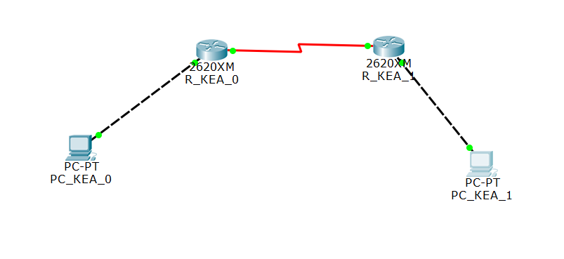

- Все этапы конфигурирования сетевых устройств и компьютеров должны быть представлены скриншотами в отчете и прокомментированы
Согласно варианту назначаем адреса сетей для маршрутизаторов:

R1
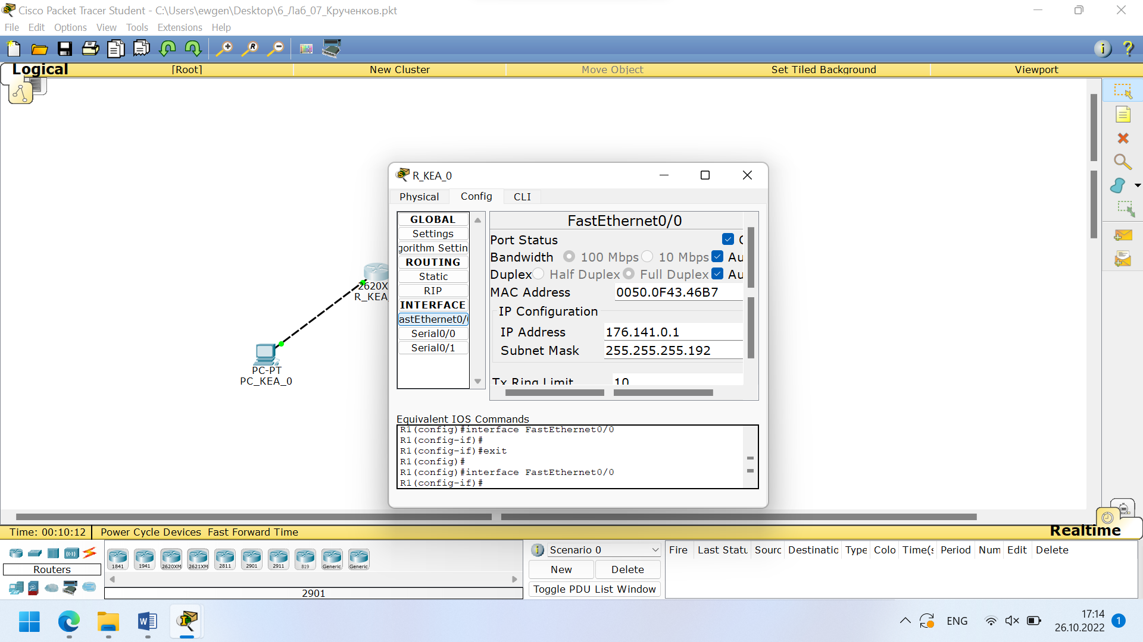

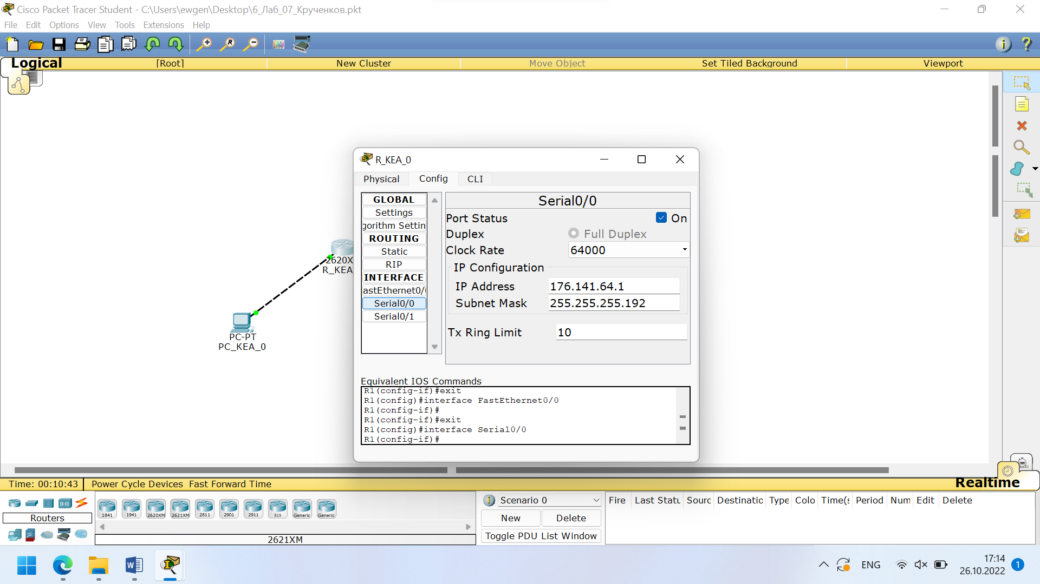
R2
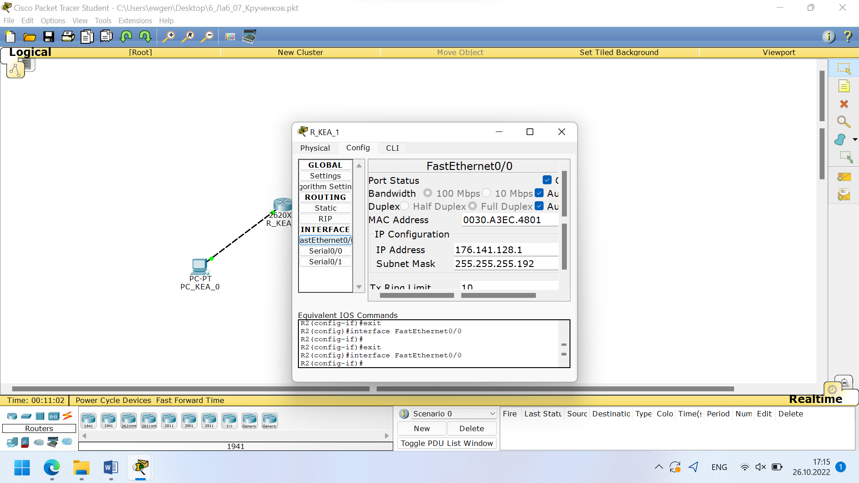
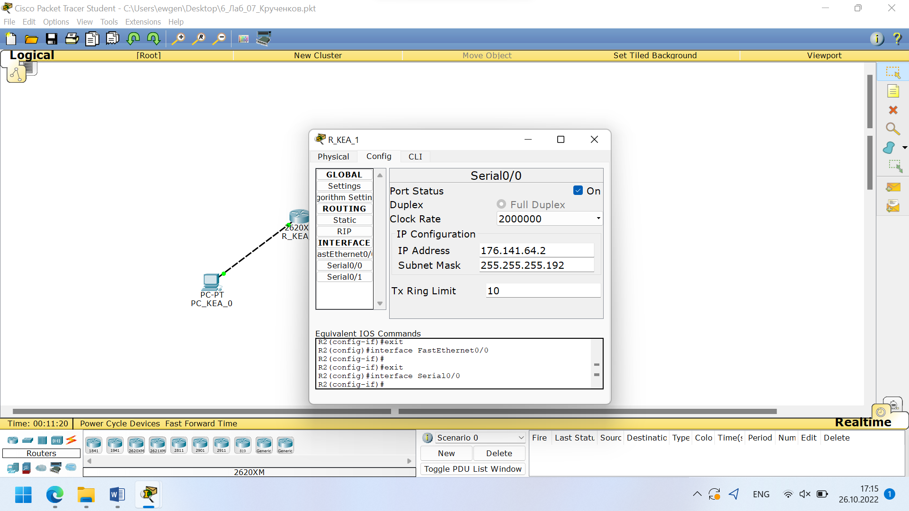

Назаначаем адреса двум PC:
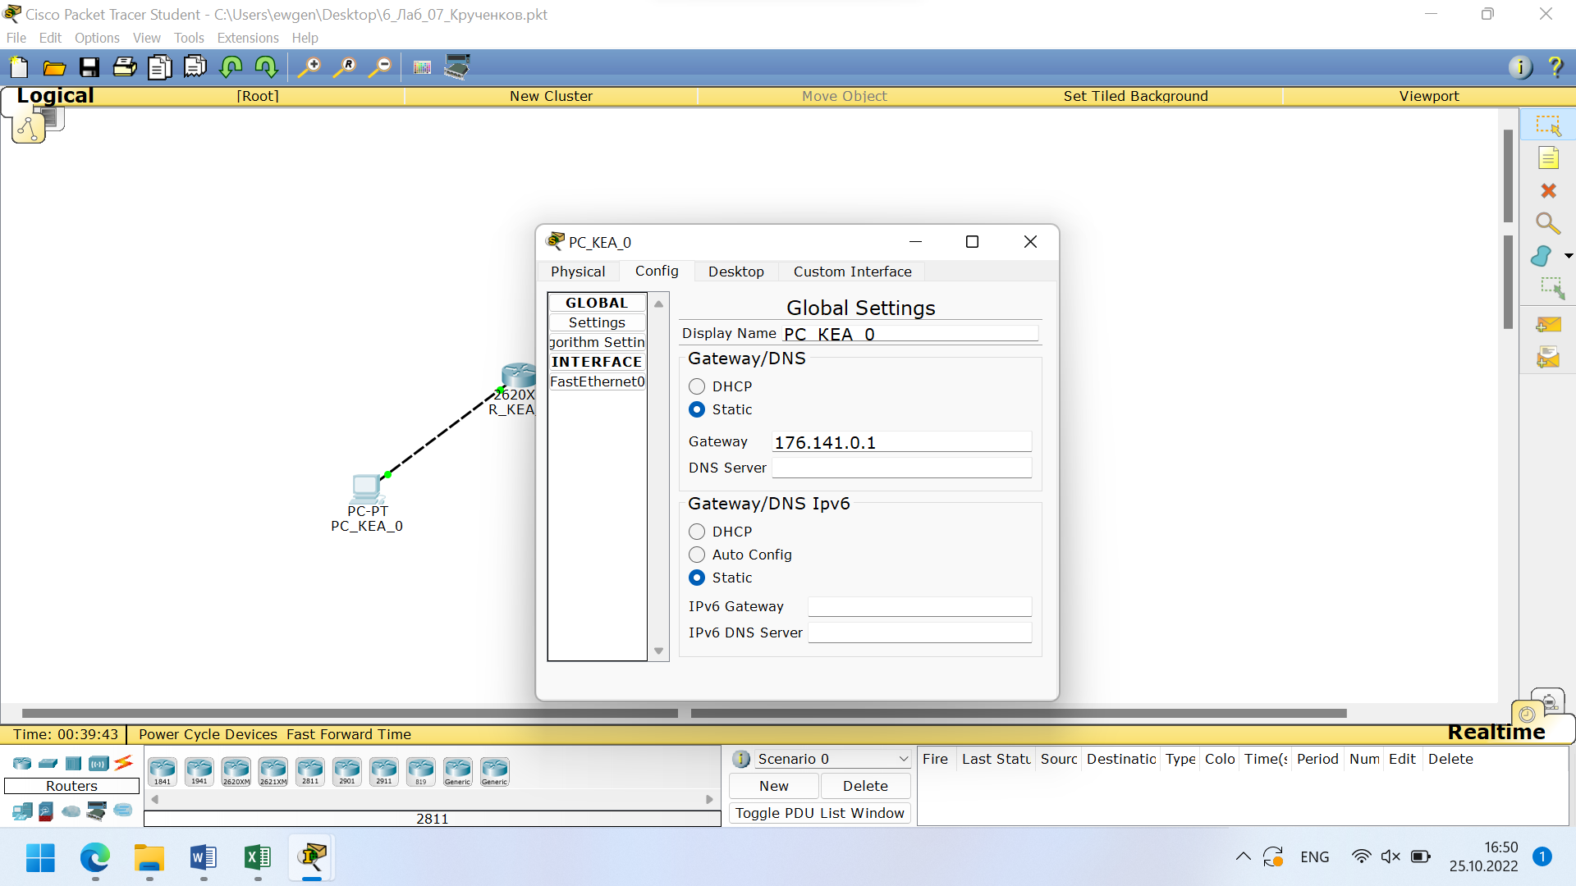
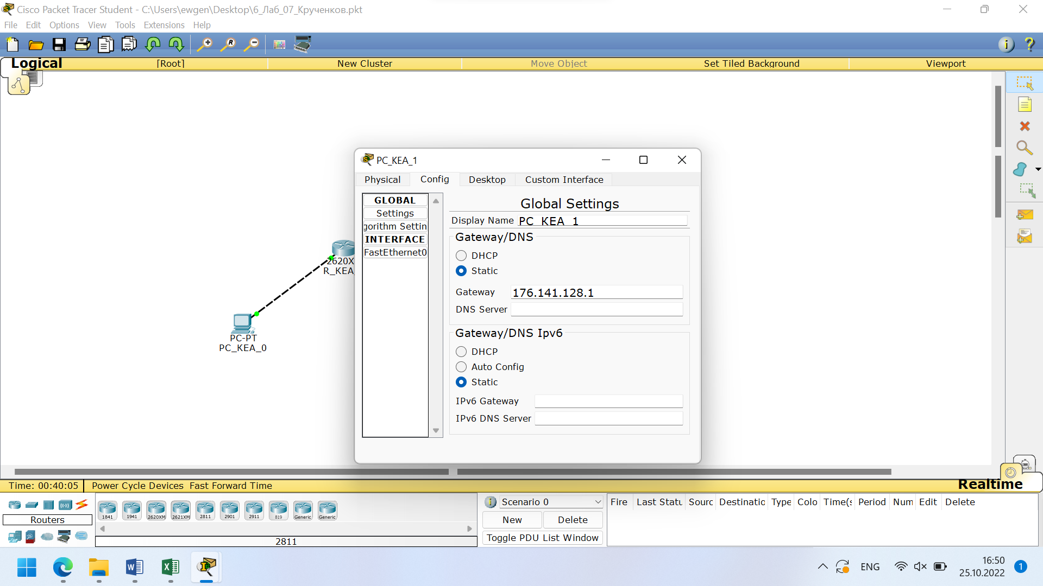
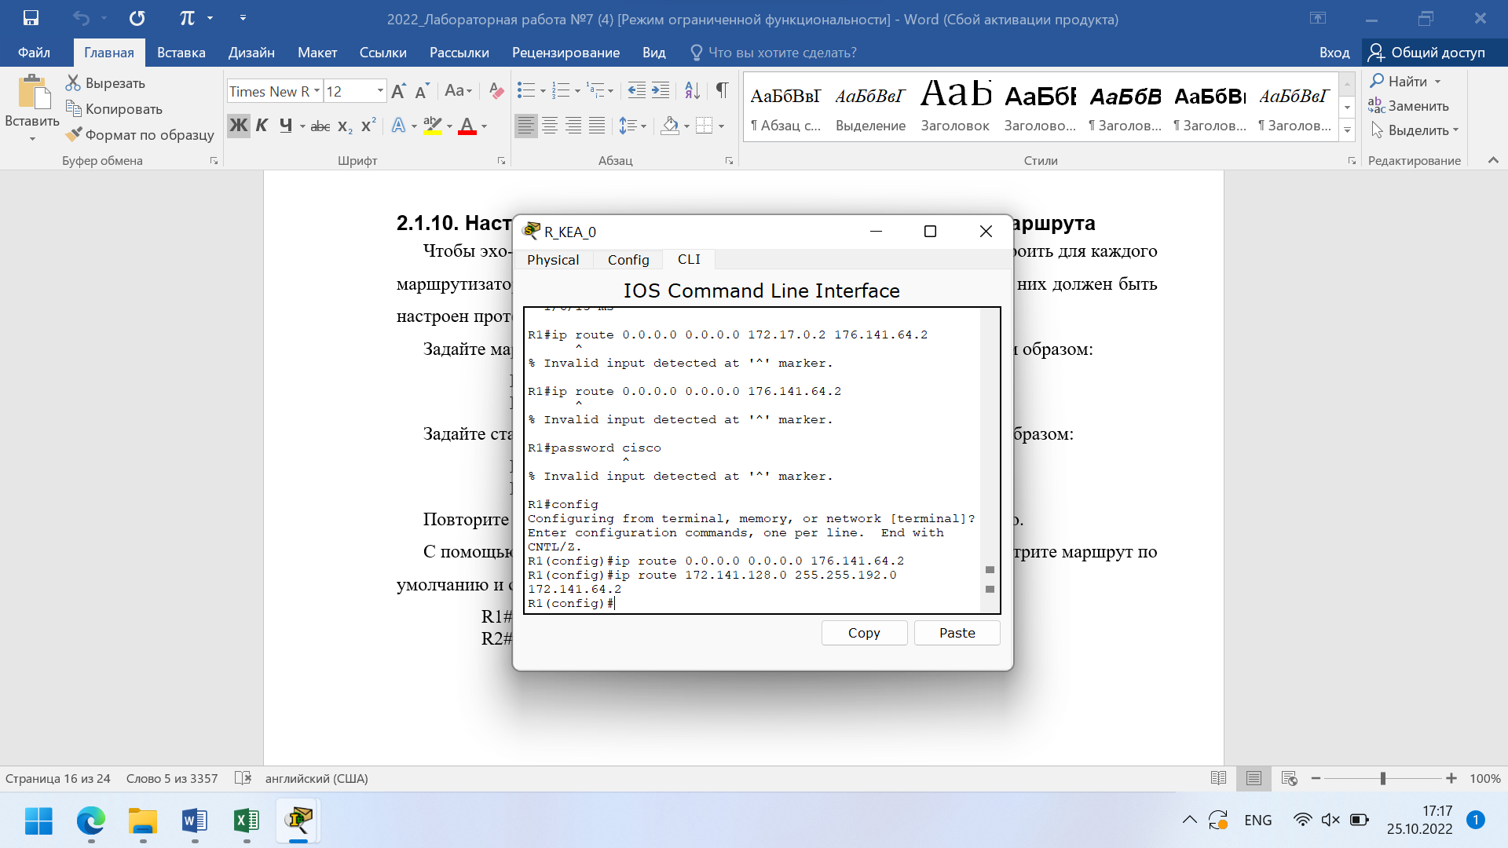
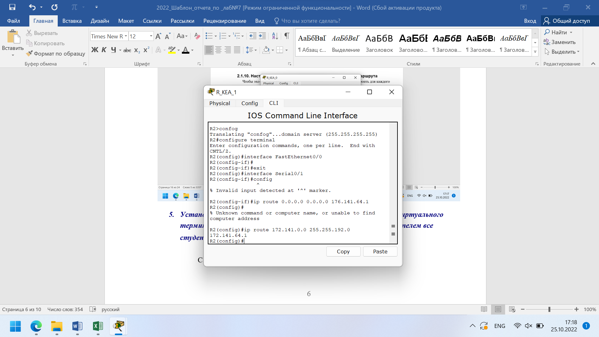
- Установить пароли для консоли, привилегированного режима и виртуального терминала. (Для удобства проверки модели (файл .pkt) преподавателем все студенты назначают один и тот же пароль - cisco).

Установим пароли:
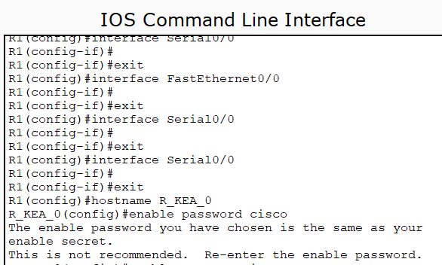

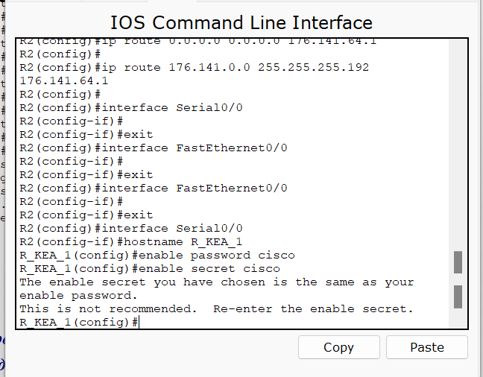
- Настроить интерфейс Ethernet и
последовательный интерфейс.
Результаты настроек:

Все настройки уже были выполнены в пункте 4.
- Выполните “пинги” компьютеров. Проанализируйте результат “ пингов”.
Вставить скриншот. Ваши выводы.
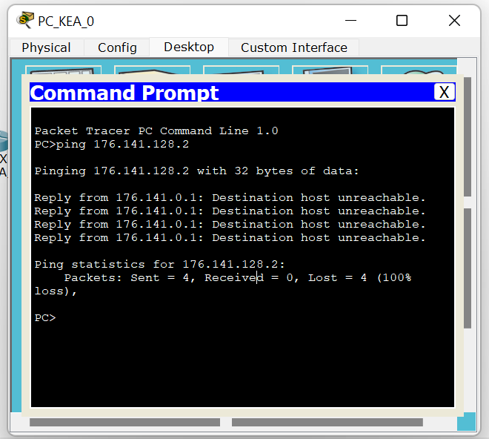
Ни один из пакетов от первого ПК не дошёл до второго ПК. Причина заключается в том, что маршрутизатор имеет в своей таблице маршрутизации только информацию о непосредственных соединениях и не знает, куда необходимо передать пакет, направляемый по адресу второго ПК.
Аналогичную ситуацию мы будем наблюдать и со вторым ПК:
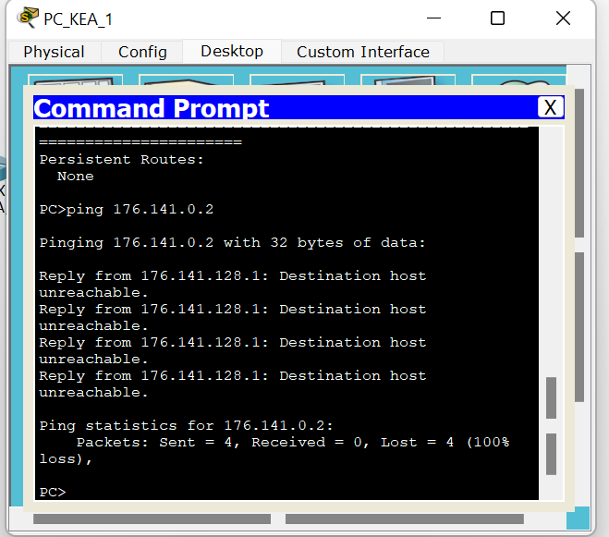
- Как получить таблицы маршрутизации для вставки в отчет. Какой инструмент для этого вы использовали.
Включите в отчет таблицы маршрутизации всех четырех сетевых устройств.
Что увидели? Ваши выводы.
Для получения таблиц маршрутизации маршрутизаторов используем команду show ip route, а для получения таблиц для ПК – команду netstat –r.
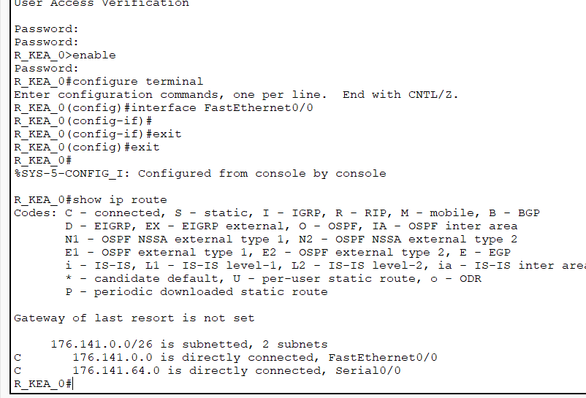
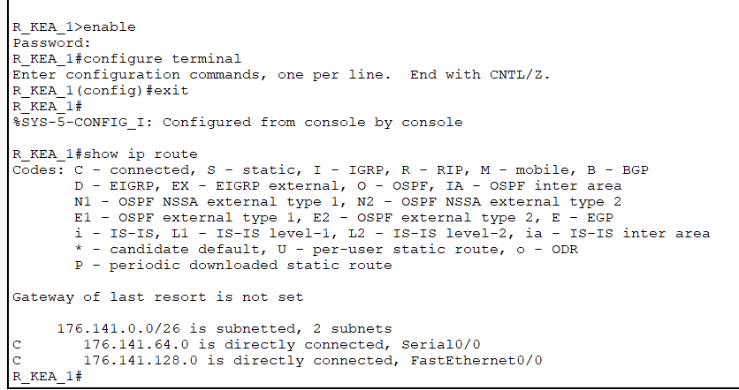
Видно, что обоим маршрутизаторам известны лишь два машрута.
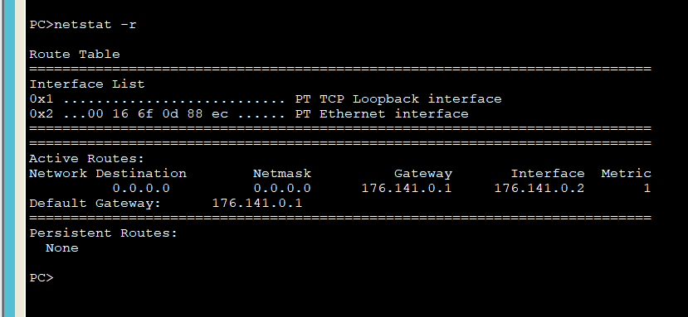
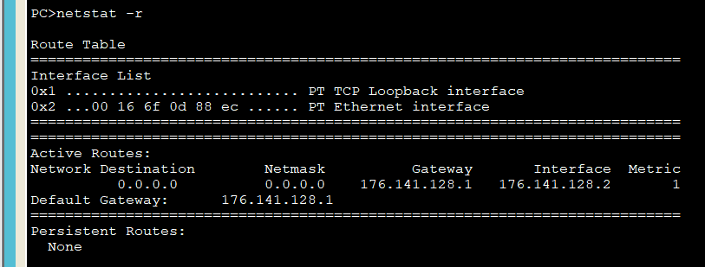
- Сохранить модель №1 в pkt-файле.
Далее сделать копию файла модели №1 и назовем ее модель №2.
Далее работаем с моделью №2.
Не забывайте о правилах именования файлов.
- Настроить статический маршрут и маршрут по умолчанию.
Приведите несколько свойств маршрута по умолчанию.
Что означает термин “статическая маршрутизация”?
Какая еще бывает маршрутизация?
Какой смысл понятия “маршрут по умолчанию” ?
Маршрут по умолчанию — сетевой маршрут, на который пакет отправляется в том случае, если маршрут к сети назначения пакета неизвестен (не задан явным образом в таблице маршрутизации хоста). Применяется в сетях с хорошо выраженными центральными маршрутизаторами, в малых сетях, в клиентских сегментах сетей. Маршрут по умолчанию задаётся записью в таблице маршрутизации вида «сеть 0.0.0.0 с маской сети 0.0.0.0». Устройство, обеспечивающее соединение разнородных сетей (обычно с различными протоколами передачи информации либо разной средой передачи). Он управляет передачей информации из одной сети в другую, что позволяет разделять потоки информации, идущие из одной сети в другую, и потоки, не выходящие за пределы одной сети. В сетях TCP/IP роль шлюза, как правило, выполняет маршрутизатор, соединяющий одну сеть с другой для их взаимодействия. Маршрут по умолчанию позволяет упростить координацию трафика, направляя его на центральные маршрутизаторы. Если «центральных» маршрутизаторов несколько, маршрут по умолчанию может и не указываться.
Что означает термин “статическая маршрутизация”?
Статическая маршрутизация - вид маршрутизации, при котором маршруты указываются в явном виде при конфигурации маршрутизатора. Вся маршрутизация при этом происходит без участия каких-либо протоколов маршрутизации.
При задании статического маршрута указывается:
- Адрес сети (на которую маршрутизируется трафик), маска сети
- Адрес шлюза (узла), который способствует дальнейшей маршрутизации (или подключен к маршрутизируемой сети напрямую)
- (опционально) метрика маршрута. При наличии нескольких маршрутов на одну и ту же сеть некоторые маршрутизаторы выбирают маршрут с минимальной метрикой
Какая еще бывает маршрутизация?
Также выделяется еще один вид маршрутизации – динамическая маршрутизация. При динамической маршрутизации таблицы маршрутизации автоматически обновляются так называемыми демонами. Демоны маршрутизации непрерывно получают информацию, рассылаемую путем оповещения другими демонами маршрутизации, поэтому они постоянно обновляют таблицы маршрутизации. В TCP/IP предусмотрено два демона, поддерживающих динамическую маршрутизацию: routed и gated. Демон gated поддерживает одновременно Протокол информации о маршрутизации (RIP), Протокол информации о маршрутизации следующего поколения (RIPng), Протокол внешних шлюзов (EGP), Протокол граничных шлюзов (BGP) и BGP4+, протокол (HELLO), Протокол кратчайшего пути (OSPF), протоколы IS-IS и ICMP и ICMPv6/Router Discovery. Кроме того, демон gated поддерживает Простой протокол управления сетью (SNMP). Демон routed поддерживает только Протокол информации о маршрутизации.
- Включите в отчет таблицы маршрутизации всех четырех сетевых устройств.
Сравните результаты пунктов заданий 9 и 12.
Что-нибудь изменилось в таблицах? Ваши выводы.
Таблицы маршрутизации для маршрутизаторов:
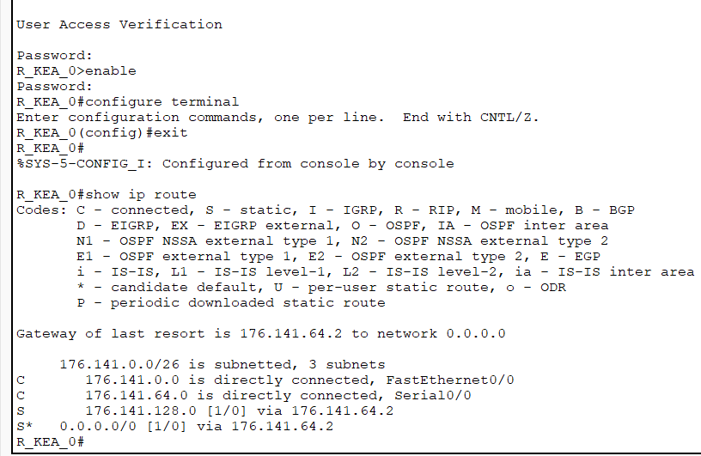
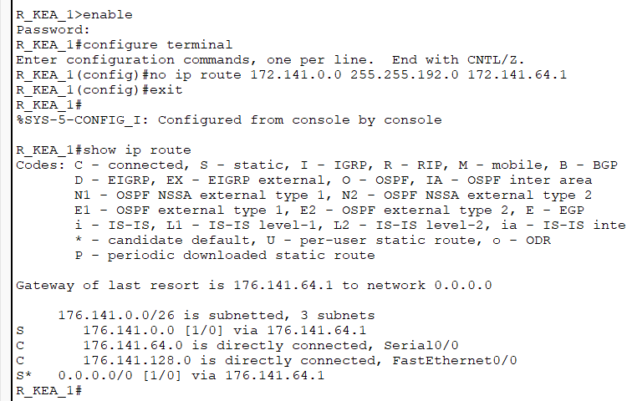
Как видно, теперь в каждой таблице по три строки. Теперь маршрутизаторам известно, куда перенаправлять пакеты, предназначенные для ПК.
Таблицы маршрутизации для PC:
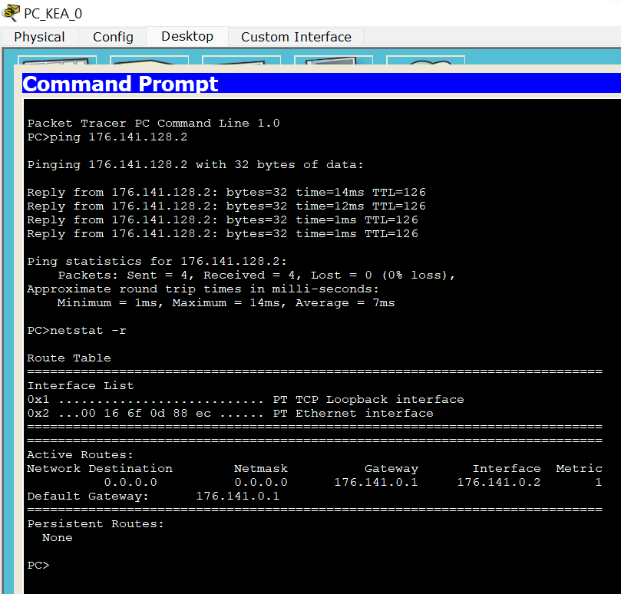
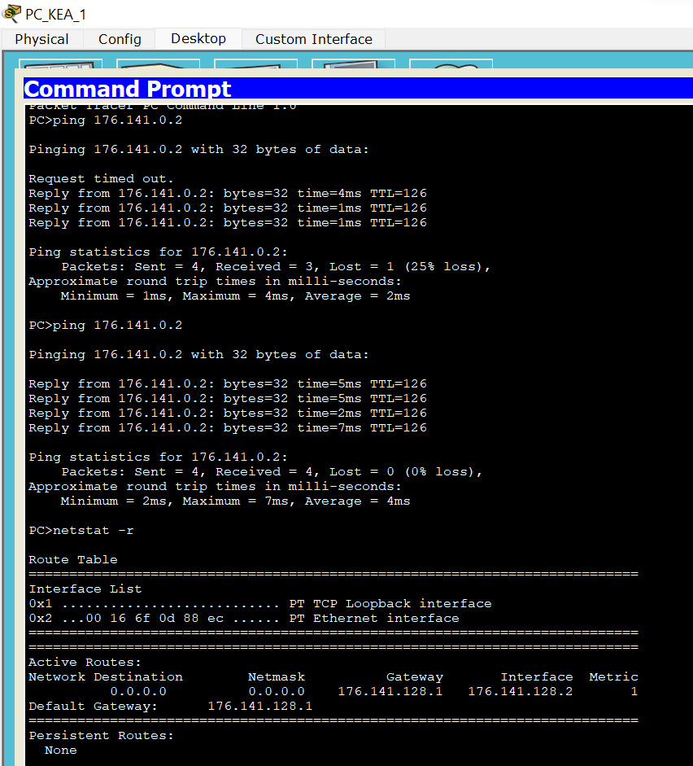

- С какой целью используются таблицы маршрутизации (ТМ).
Таблица маршрутизации — электронная таблица (файл) или база данных, хранящаяся на маршрутизаторе или сетевом компьютере, которая описывает соответствие между адресами назначения и интерфейсами, через которые следует отправить пакет данных до следующего маршрутизатора. Является простейшей формой правил маршрутизации.
- Проверьте подключение между узлами и маршрутизаторами.
После нескольких удачных “ping-ов” включите в отчет таблицы маршрутизации всех четырех сетевых устройств.
Для пингования разрешается использовать инструмент пакета “CISCO…….”.
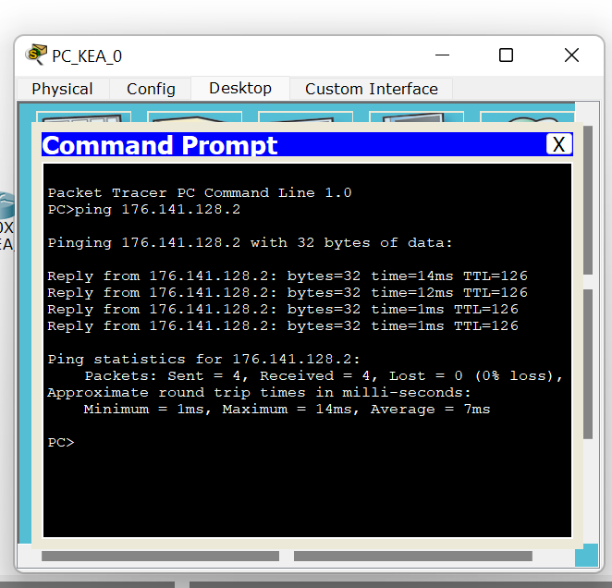
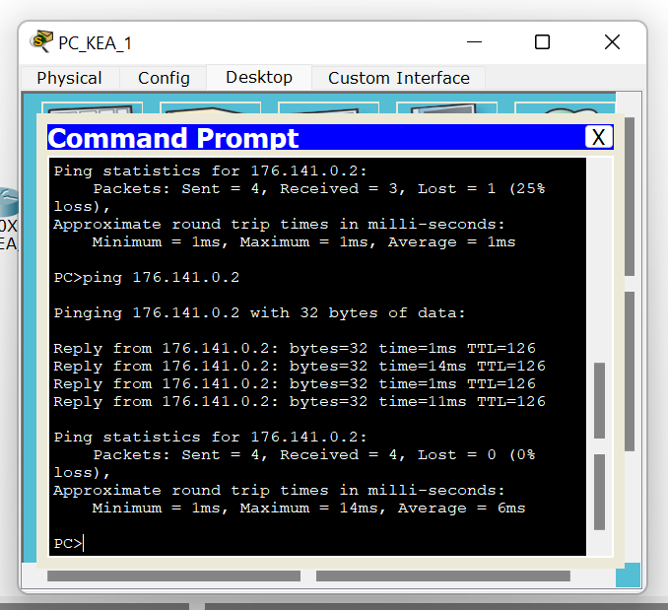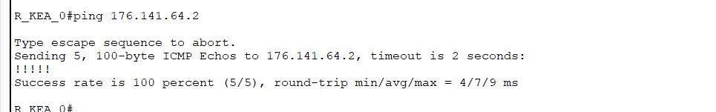
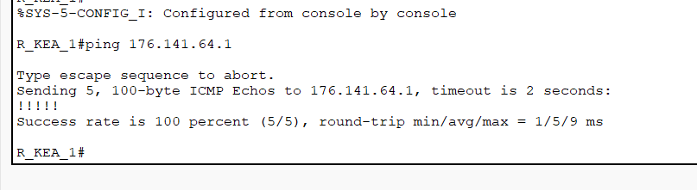
Теперь пакеты успешно доставляются и между компьютерами, и между маршрутизаторами.
Таблицы маршрутизации не изменились:
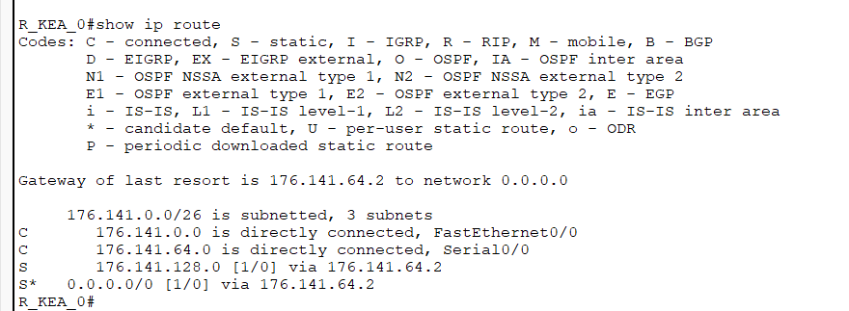
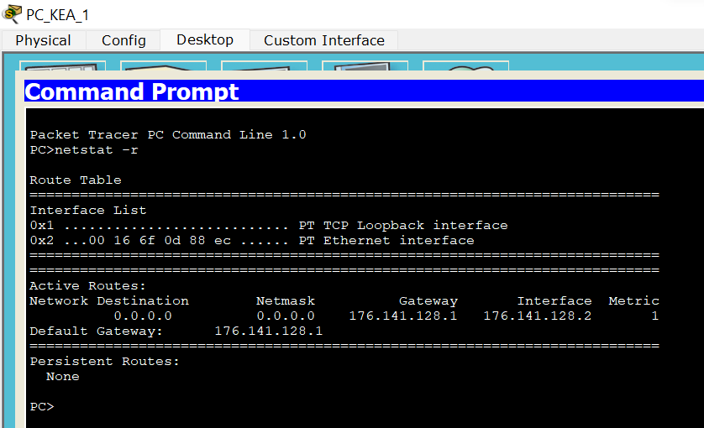
- Проанализируйте таблицы маршрутизации
полученные в пунктах 8, 11 и пункте 13. Ваши выводы.
В пункте 8 в таблице маршрутизации присутствуют исключительно непосредственные физические подключения маршрутизаторов, из-за чего они не могут передать пакет от одного компьютера к другому.
В пунктах 11, 13 таблицы одинаковы и содержат информацию о маршрутах от маршрутизатора до компьютера, что обеспечило связь между ними.
- Сохранить модель №2 в pkt-файле.
- Отчет и файлы с моделями сохранить на портале edufpmi

